Kennedy Space Centerocx

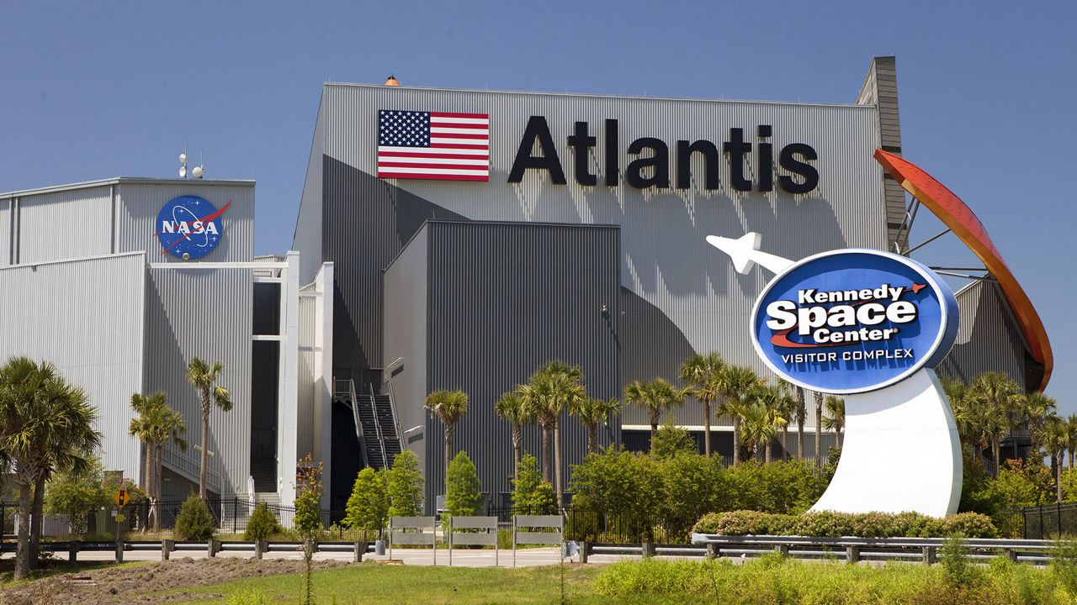

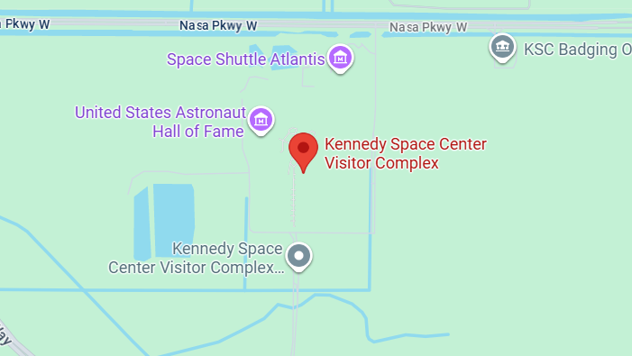

Costo desde por persona
Solo admisión
Adulto $85.00 usd
Chd 3-9 años $72.00 usd

Un destino de vacaciones como ningún otro lugar en la Tierra, el Complejo de Visitantes del Centro Espacial Kennedy da vida a la historia épica del programa espacial de EE. UU. La atracción ofrece un día completo o más de asombro y emoción para toda la familia, desde niños pequeños hasta entusiastas del espacio. Más interactivo que un museo, más inspirador que un centro de ciencias y más auténtico y educativo que un parque temático, el Complejo de Visitantes del Centro Espacial Kennedy ofrece una combinación de emocionantes simuladores, impresionantes atracciones, recorridos detrás de escena, exhibiciones interactivas, Películas espaciales en 3D increíbles, oportunidades para ver lanzamientos de cohetes y más.

Experiencias inolvidables incluyen Space Shuttle AtlantisSM, con Shuttle Launch Experience®; el recorrido en autobús del Centro Espacial Kennedy (KSC) con el Centro Apolo/Saturno V con un cohete lunar Saturno V real; Películas espaciales en 3D que incluyen “IMAX® Hubble 3D” y “Journey To Space 3D”; Journey To Mars: Explorers Wanted; el jardín de cohetes; y muchas otras exhibiciones interactivas. Para verlo y hacerlo todo, ¡planifique pasar más de un día! El epicentro de las mayores aventuras de la humanidad, pasadas y futuras, el Complejo de Visitantes del Centro Espacial Kennedy está ubicado a solo 45 minutos al este del Aeropuerto Internacional de Orlando y es operado por la NASA por Delaware North. El Complejo de Visitantes del Centro Espacial Kennedy abre todos los días a las 9 a. m., los 365 días del año; El horario de cierre varía según la temporada.

